С 11 по 17 ноября 2021 года в нашей школе прошла Неделя профилактики: «Единство многообразия», посвященная Международному дню толерантности (16 ноября) Цель: воспитание в детях и подростках толерантного отношения к окружающим людям; - расширение представлений о многонациональном обществе, в котором живут наши ребята. В рамках Недели были организованы и проведены общешкольные акции - беседы: «Цветок толерантности», среди обучающихся 1-4 классов и «Все мы разные, но мы едины!», среди обучающихся 5-9 классы. В проведении профилактических акций были задействованы социальный педагог, педагоги - организаторы, классные руководители.

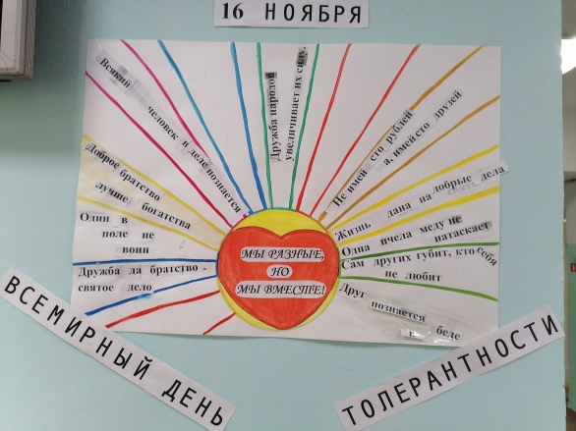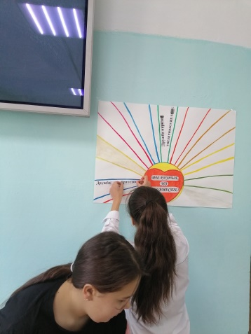

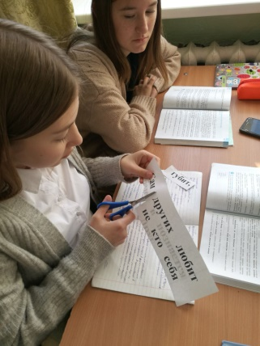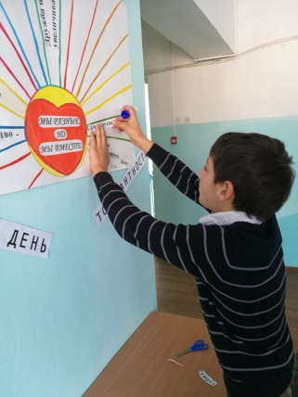
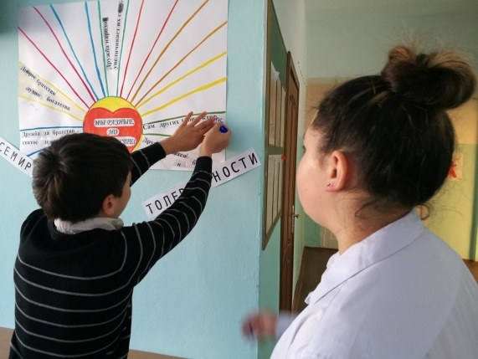

Проведенные акции были нацелены на то, чтобы обучающиеся школы могли понять, что мы живем в одном огромном мире и являемся частью многонационального общества, где все представители имеют равные права.
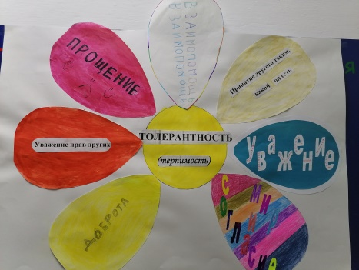
Для того чтобы сохранить мир на планете, необходимо объединиться всем вместе, проявлять уважение к друг другу, к разным культурам, обычаям, традициям. Научиться прислушиваться к мнению окружающих и признавать свои ошибки. Стараться сделать так, чтобы этот мир был полон дружбы, тепла и взаимопонимания!
Социальный педагог: Середкина Е.А.

